Rapport séance 03/03/2022

Koralie Porcel G4

Mardi, j’étais allée au fablable pour imprimer les pièces des bras en 3D. J’ai préféré ne pas imprimer les boutons de décorations puisque le fablable était débordé et que ce n’était que de la décoration.

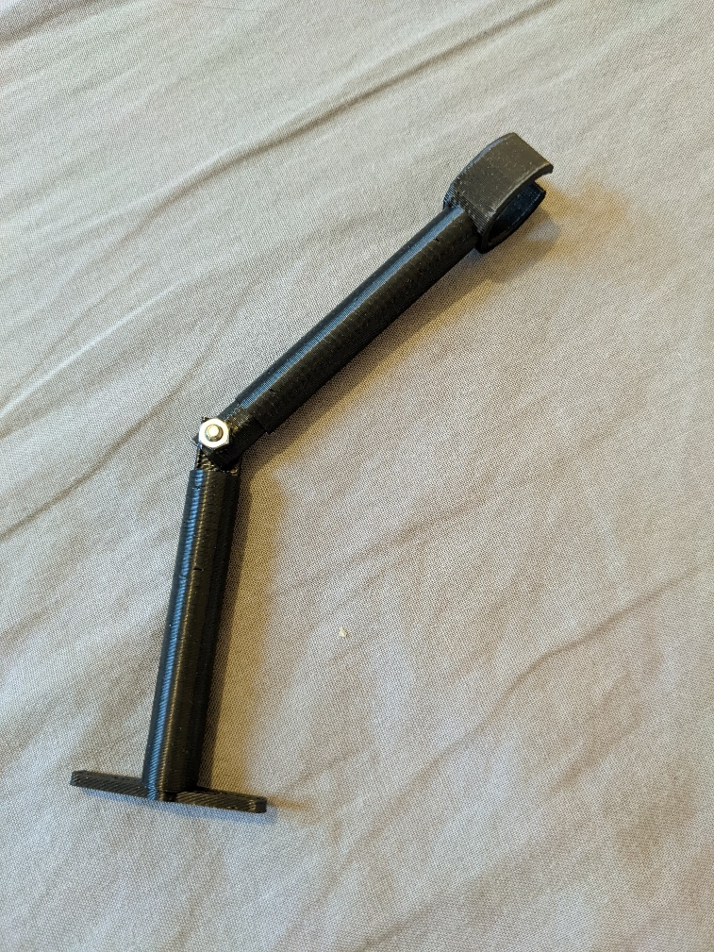

J’ai également ce weekend refait sur one shape 2 pièces de la boite pour inclure des trous pour les servos moteurs et des troue pour les vices. Lors de cette séance, j’ai refait la pièce de la boite contenant l’écran. J’ai ensuite demandé pour utiliser la découpe laser. J’ai dû ajuster les pièces car le trou pour les vices du servomoteur des roues étaient en confrontation avec le bas de la boite.

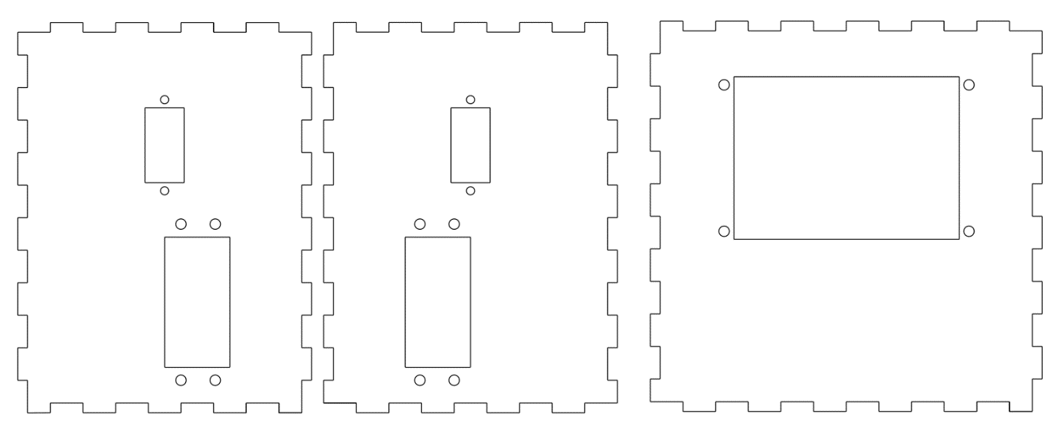

Avant de découper au laser les pièces, j’ai demandé à monsieur Masson un conseil pour mon problème que je n’avais toujours pas résolue : l’importation de la méthode pour utiliser la carte SD me prenait un peu moins de 40% de la mémoire globale et que au-dessus de 60% utilisé ( ce qui était le cas en ajoutant le code principale) la communication entre l’Arduino et le téléphone ne marchait plus). Le professeur m’a donc donné une carte arduino mega pour palier à ce problème.

Après cela, rajouté des trous pour pouvoir fixer à l’arrière du robot des piles.

Après cela, j’ai remodifié le code principal pour enlever l’utilisation de la carte SD, comme il a plus besoin de l’utilisé grâce à la carte mega qui comporte beaucoup plus de place. J’ai également changé la communication Bluetooth avec serial1.begin(9600).

Suite à cela, nous avons avec François branché tout ce dont nous avions besoin à la carte Arduino mega et nous avions testé si tout fonctionner correctement. Lors de ce processus, j’ai cassé le fil permettant de le brancher, il faudra donc que je le soude de chez moi.

Tout fonctionne correctement. Il suffira donc juste de fixer les pièces, de visser les servo moteur et de régler l’affichage du texte et nous avons fini notre projet.

